篮球投篮分布可视化
问题的提出和背景：
本人是一名NBA达拉斯独行侠球迷，热衷于观看NBA。几乎每天观看战报和数据。新浪单纯的投篮数据统计往往不能反映球员的投篮情况。因为单单命中率并不能反映一个球员的表现好坏，因为外线球员会更多地选择三分线外出手，真实命中率会更高，效率会更高。
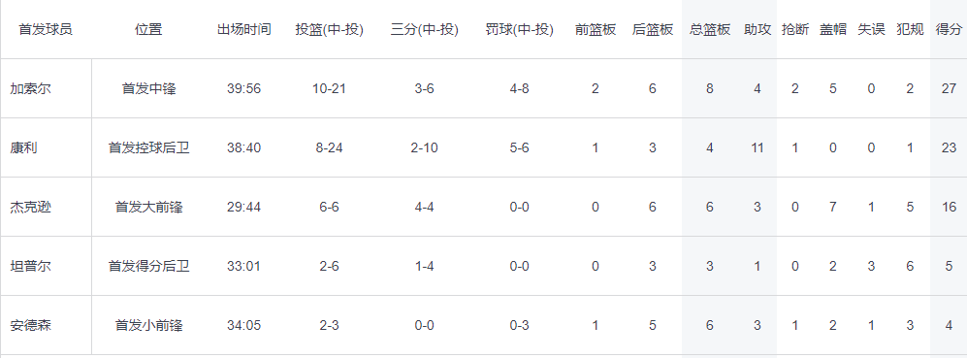
正好本学期学习吴老师的数据可视化，我便尝试着将球员的投篮数据以D3.js的方式来进行数据可视化，可以形象地展示球员的投篮分布情况和命中情况。

程序的实现：
程序全部由这学期新学的D3.js来实现。大部分的时间花费于构建篮球场的背景渲染以及各对象的长宽比例合理设计。为了能满足不同的图像像素需求，本程序的所有长度属性，高度属性，半径属性全都由比例形式表达。同时投篮的分布数据也由比例尺转化后再载入程序，绘画投篮分布图像。采用红黑的两种颜色来展示投篮命中情况。
程序的运行流程大致如下：


程序的优点：
- 采用svg矢量图，放缩不影响清晰度
- 形象地展示球员的投篮分布情况和命中情况
- 球场的长度宽度可以任意设置，满足不同需求

PS:
上次给老师验收，由于没有设置交互性，于是添加了一些内容。
- 在展示空间性的基础之上增加时间性，投篮分布点按分钟时序显示
- 增加4节投篮分布点空间移动变化，动态显示分布点变化
- 增加显示投篮的命中数/出手数
- 添加鼠标移动动作，可以查看该点的具体信息。（这里我只显示了时间点，可以任意扩展）

程序结果实例图：
